1. 相关 2
2. 排序 2
2.1 冒泡排序 2
2.2 选择排序 3

1. 相关
- 需要继续关注代码风格，养成规范性处理。
- 需要对基本的数学进行回顾。

例如数学方程绘制基本图形。

TODO.

- 持续关注内存部分， 从内存布局角度对相关程序进行解读。

排序

2.1 冒泡排序
针对待排序数组array[N], 冒泡排序的思想是：
- 处理N趟
- 第i趟是从array[N-1]开始，比较相邻的数array[j] 与array[j-1], 如果array[j] < array[j-1], 则交换, 直至array[i].
- 第i趟的预期结果是使得array[i] 上存放本次的最小值

改进：
有可能在经过i趟处理就已经达到有序的状态，则第i+1趟处理中就不会有交换发生。

所以，可设置、检测交换标志。如果某趟未发生交换，则提前退出整个的处理。

冒泡排序适用于顺序访问（array[j] , array[j-1])的情境，如磁带
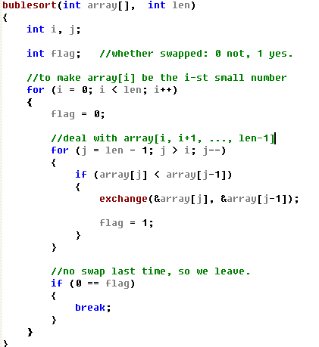

2.2 选择排序
对于待排序数组array[N], 选择排序的思想是：
- 处理N趟
- 第i趟是在arrary[i, i+1,..., N-1] 中选择一个最小值，将其与array[i]进行交换。

选择排序可以随机访问（array[i], array[min]) 的情境。